|  |  |  |  |  |
| --- | --- | --- | --- | --- |
|  | | **Banco de Dados**  **Administração de Banco de Dados**  **AC4 – Planos de Execução / Indexação** | | |
| *Nome do Aluno:* ***Gabriel Serrano Scalione*** | | | | *RA: 1903812* |
| *Turma:* BD 4A | *Série:* **2º** | | *Data:* 25/10/2021 | |
| *Professor(a) Responsável:* Gustavo Bianchi Maia | | | | |
| Nota: ( ) Visto do Prof. | | | | |

**Regras:** Entrega individual.

**Imagine que um sistema de consultas para um pequeno consultório médio, evoluiu à partir da seguinte tabela em excel, utilizada por muito tempo pelo ‘cliente’, sejam os seguintes dados de exemplo:**

|  |  |  |  |  |  |  |
| --- | --- | --- | --- | --- | --- | --- |
| **Paciente** | **Contato** | **Consulta (data/hora)** | **Duração** | **Médico** | **Especialidade** | **Sala** |
| Almir dos Santos | 99923232 | 21/10/2017 15:00 | 30 | Creusa | Dentista | 9 |
| Almir dos Santos | 99923232 | 23/10/2017 15:00 | 15 | Juvenal | Psicólogo | 9 |
| Adamastor Silva | 32324414 | 26/10/2017 15:00 | 60 | Creusa | Dentista | 12 |

**Foi lhe sugerido o seguinte Diagrama Entidade Relacionamento:**

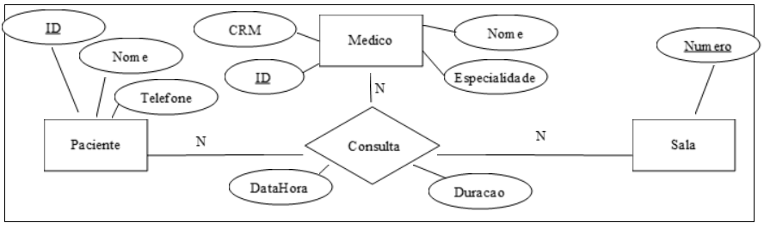

**A partir do DER, foi feita a seguinte sugestão de um diagrama Lógico Relacional**

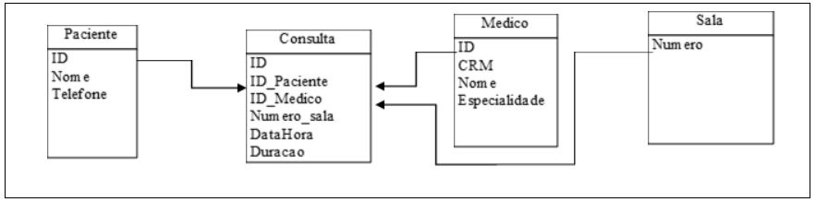

**Ele deseja realizar obter os seguintes relatórios, para atende-lo crie as seguintes estruturas:**

* **(1) Visão que devolva: Lista com Nome do Paciente, número do telefone, Data e hora da consulta, duração da consulta, nome do Médico e Sala em que foi feito o atendimento. ( consulta idêntica ao exemplo original ).**
* **(2) Função que, dado o nome do paciente, devolva seu telefone.**
* **(3) Função para, dado o telefone, devolver o nome do paciente.**
* **(4) Procedure que, dado o numero de uma sala e um dia, devolva todas as consultas naquele dia, naquela sala. Devolva o nome do paciente, nome do médico, horário e duração da consulta**
* **(5) Procedure que, dado o nome OU CRM do médico, devolva as últimas 10 consultas que ele realizou. Apresente o nome do paciente, data, hora e duração da consulta e número da sala.**

**Critérios de sucesso / Pontuação:**

**Prévia ( ou parte 1 )**

2pts – Montou os 5 selects já nas respectivas visões, funções e procedures.

+4pts – Você detalhou o cenário inicial de cada condição( planos de execução, estatísticas de execução )

**Conclusão ( ou parte 2 )**

+2pts – Você implementou índices necessários para otimizar as consultas, reduzindo ( ou eliminando se possível ) os Table e Clustered Index Scan, assim como os Keys e Heaps Lookups.

+2pts – Você coletou estatísticas após a indexação, demonstrando o plano de execução pós otimização para cada Consulta, E.... escreveu um pequeno relatório do que você fez e por que.

**Para coletar estatísticas de execução execute na sessão / conexão, depois de executar a query, olhe em mensagens:**

Set Statistics time on

Set Statistics io on

**Os códigos para criação do banco, assim como para inserir os dados iniciais foram anexados no exercício.**

**Organizem o relatório final por Cenário/tarefa ( 1..5 )**

**Consulta / Cenário 1: Visão que devolva: Lista com Nome do Paciente, número do telefone, Data e hora da consulta, duração da consulta, nome do Médico e Sala em que foi feito o atendimento. ( consulta idêntica ao exemplo original ).**

Query:

CREATE VIEW

AS

SELECT

pa.Nome as Paciente,

pa.Telefone as Contato,

CONVERT(varchar, co.DataHora, 103) + ' '

+ FORMAT (co.DataHora, 'HH:mm') as 'Consulta (data/hora)',

co.Duracao as Duração,

me.Nome as Médico,

me.Especialidade,

sa.Numero as Sala

FROM

Consulta CO

INNER JOIN Medico ME

ON ME.ID = CO.ID_Medico

INNER JOIN Sala SA

ON SA.Numero = CO.Numero_Sala

INNER JOIN Paciente PA

ON PA.ID = CO.ID_PACIENTE

Consulta da View

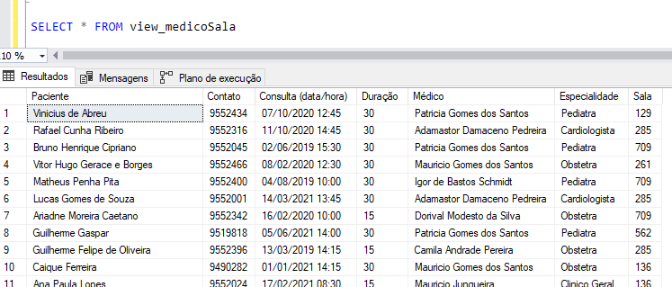

Análise do cenário anterior:

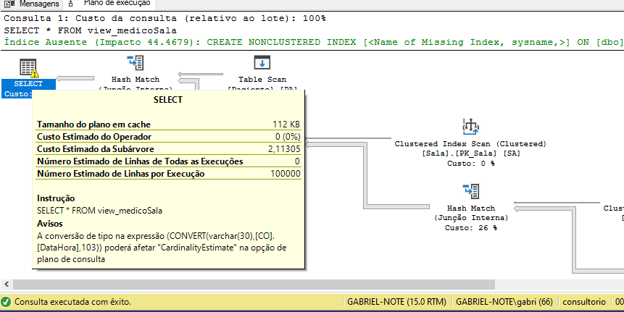

Tempo de análise e compilação do SQL Server:

Tempo de CPU = 8 ms, tempo decorrido = 8 ms.

(100000 linhas afetadas)

Tabela 'Workfile'. Contagem de verificações 0, leituras lógicas 0, leituras físicas 0, leituras de servidor de páginas 0, leituras antecipadas 0, leituras antecipadas de servidor de páginas 0, leituras lógicas de LOB 0, leituras físicas de LOB 0, leituras de servidor de páginas LOB 0, leituras antecipadas de LOB 0, leituras antecipadas do servidor de páginas LOB 0.

Tabela 'Worktable'. Contagem de verificações 0, leituras lógicas 0, leituras físicas 0, leituras de servidor de páginas 0, leituras antecipadas 0, leituras antecipadas de servidor de páginas 0, leituras lógicas de LOB 0, leituras físicas de LOB 0, leituras de servidor de páginas LOB 0, leituras antecipadas de LOB 0, leituras antecipadas do servidor de páginas LOB 0.

Tabela 'Consulta'. Contagem de verificações 1, leituras lógicas 423, leituras físicas 0, leituras de servidor de páginas 0, leituras antecipadas 0, leituras antecipadas de servidor de páginas 0, leituras lógicas de LOB 0, leituras físicas de LOB 0, leituras de servidor de páginas LOB 0, leituras antecipadas de LOB 0, leituras antecipadas do servidor de páginas LOB 0.

Tabela 'Medico'. Contagem de verificações 1, leituras lógicas 2, leituras físicas 0, leituras de servidor de páginas 0, leituras antecipadas 0, leituras antecipadas de servidor de páginas 0, leituras lógicas de LOB 0, leituras físicas de LOB 0, leituras de servidor de páginas LOB 0, leituras antecipadas de LOB 0, leituras antecipadas do servidor de páginas LOB 0.

Tabela 'Sala'. Contagem de verificações 1, leituras lógicas 2, leituras físicas 0, leituras de servidor de páginas 0, leituras antecipadas 0, leituras antecipadas de servidor de páginas 0, leituras lógicas de LOB 0, leituras físicas de LOB 0, leituras de servidor de páginas LOB 0, leituras antecipadas de LOB 0, leituras antecipadas do servidor de páginas LOB 0.

Tabela 'Paciente'. Contagem de verificações 1, leituras lógicas 3, leituras físicas 0, leituras de servidor de páginas 0, leituras antecipadas 0, leituras antecipadas de servidor de páginas 0, leituras lógicas de LOB 0, leituras físicas de LOB 0, leituras de servidor de páginas LOB 0, leituras antecipadas de LOB 0, leituras antecipadas do servidor de páginas LOB 0.

Tempos de Execução do SQL Server:

Tempo de CPU = 875 ms, tempo decorrido = 1000 ms.

**Consulta / Cenário 2: Função que, dado o nome do paciente, devolva seu telefone.**

Query:

CREATE OR ALTER FUNCTION dbo.fn_RetornaContato(@ST VARCHAR(max))

RETURNS int

AS

BEGIN

declare @contato int

select @contato = Telefone

from Paciente

where Nome like @ST

return @contato

END

GO

Teste:

Análise do cenário anterior:

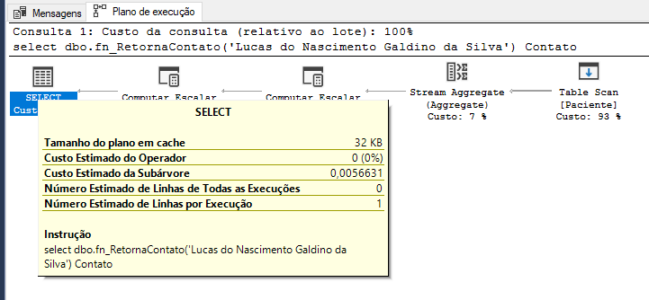

Tempo de análise e compilação do SQL Server:

Tempo de CPU = 0 ms, tempo decorrido = 1 ms.

(1 linha afetada)

Tabela 'Paciente'. Contagem de verificações 1, leituras lógicas 3, leituras físicas 0, leituras de servidor de páginas 0, leituras antecipadas 0, leituras antecipadas de servidor de páginas 0, leituras lógicas de LOB 0, leituras físicas de LOB 0, leituras de servidor de páginas LOB 0, leituras antecipadas de LOB 0, leituras antecipadas do servidor de páginas LOB 0.

Tempos de Execução do SQL Server:

Tempo de CPU = 0 ms, tempo decorrido = 0 ms.

**Consulta / Cenário 3: Função para, dado o telefone, devolver o nome do paciente.**

Query:

CREATE OR ALTER FUNCTION dbo.fn_RetornaPaciente(@contato int)

RETURNS VARCHAR(50)

AS

BEGIN

declare @paciente VARCHAR(50)

select @paciente = Nome

from Paciente

where Telefone = @contato

return @paciente

END

GO

Teste:

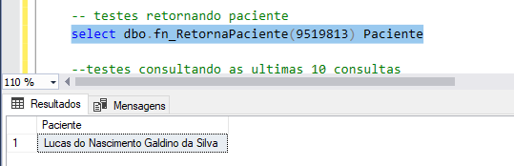

Análise do cenário anterior:

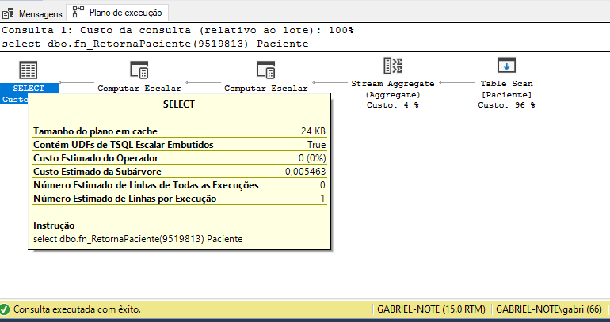

Tempo de análise e compilação do SQL Server:

Tempo de CPU = 0 ms, tempo decorrido = 2 ms.

(1 linha afetada)

Tabela 'Paciente'. Contagem de verificações 1, leituras lógicas 3, leituras físicas 0, leituras de servidor de páginas 0, leituras antecipadas 0, leituras antecipadas de servidor de páginas 0, leituras lógicas de LOB 0, leituras físicas de LOB 0, leituras de servidor de páginas LOB 0, leituras antecipadas de LOB 0, leituras antecipadas do servidor de páginas LOB 0.

Tempos de Execução do SQL Server:

Tempo de CPU = 0 ms, tempo decorrido = 0 ms.

**Consulta / Cenário 1: Procedure que, dado o numero de uma sala e um dia, devolva todas as consultas naquele dia, naquela sala. Devolva o nome do paciente, nome do médico, horário e duração da consulta**

Query:

CREATE OR ALTER procedure dbo.sp_consultasDias @sala int, @dia date

As

SELECT

Pa.Nome as Paciente,

pa.Telefone as Contato,

CONVERT(varchar, co.DataHora, 103) + ' ' + FORMAT (co.DataHora, 'HH:mm') as 'Consulta (data/hora)',

co.Duracao as Duração,

me.Nome as Médico,

me.Especialidade,

sa.Numero as Sala

FROM

Consulta CO

INNER JOIN Medico ME

ON ME.ID = CO.ID_Medico

INNER JOIN Sala SA

ON SA.Numero = CO.Numero_Sala

INNER JOIN Paciente PA

ON PA.ID = CO.ID_PACIENTE

where

sa.Numero = @sala

and convert(date, co.DataHora) = @dia

Teste:

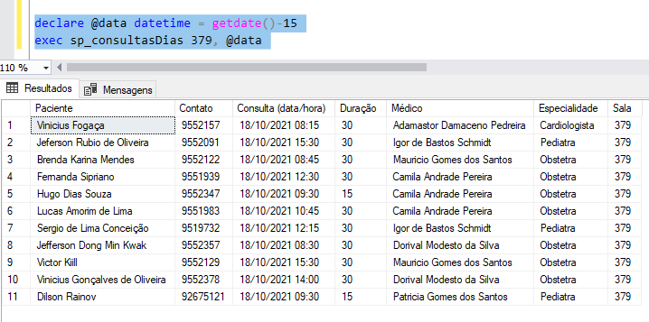

Análise do cenário anterior:

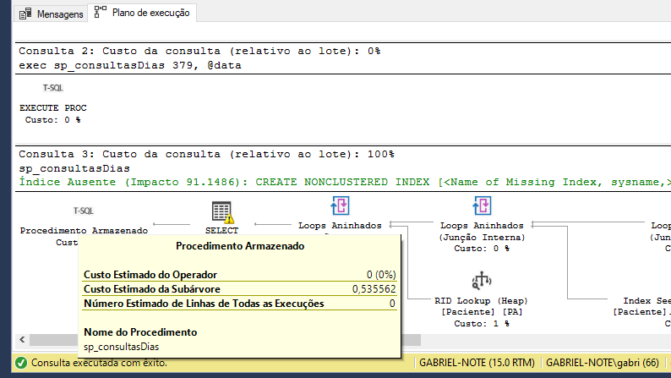

Tempo de análise e compilação do SQL Server:

Tempo de CPU = 0 ms, tempo decorrido = 0 ms.

Tempos de Execução do SQL Server:

Tempo de CPU = 0 ms, tempo decorrido = 0 ms.

Tempo de análise e compilação do SQL Server:

Tempo de CPU = 0 ms, tempo decorrido = 3 ms.

(11 linhas afetadas)

Tabela 'Paciente'. Contagem de verificações 0, leituras lógicas 33, leituras físicas 0, leituras de servidor de páginas 0, leituras antecipadas 0, leituras antecipadas de servidor de páginas 0, leituras lógicas de LOB 0, leituras físicas de LOB 0, leituras de servidor de páginas LOB 0, leituras antecipadas de LOB 0, leituras antecipadas do servidor de páginas LOB 0.

Tabela 'Medico'. Contagem de verificações 0, leituras lógicas 22, leituras físicas 0, leituras de servidor de páginas 0, leituras antecipadas 0, leituras antecipadas de servidor de páginas 0, leituras lógicas de LOB 0, leituras físicas de LOB 0, leituras de servidor de páginas LOB 0, leituras antecipadas de LOB 0, leituras antecipadas do servidor de páginas LOB 0.

Tabela 'Consulta'. Contagem de verificações 1, leituras lógicas 423, leituras físicas 0, leituras de servidor de páginas 0, leituras antecipadas 0, leituras antecipadas de servidor de páginas 0, leituras lógicas de LOB 0, leituras físicas de LOB 0, leituras de servidor de páginas LOB 0, leituras antecipadas de LOB 0, leituras antecipadas do servidor de páginas LOB 0.

Tabela 'Sala'. Contagem de verificações 0, leituras lógicas 2, leituras físicas 0, leituras de servidor de páginas 0, leituras antecipadas 0, leituras antecipadas de servidor de páginas 0, leituras lógicas de LOB 0, leituras físicas de LOB 0, leituras de servidor de páginas LOB 0, leituras antecipadas de LOB 0, leituras antecipadas do servidor de páginas LOB 0.

Tempos de Execução do SQL Server:

Tempo de CPU = 0 ms, tempo decorrido = 6 ms.

Tempos de Execução do SQL Server:

Tempo de CPU = 0 ms, tempo decorrido = 10 ms.

* **(5) Procedure que, dado o nome OU CRM do médico, devolva as últimas 10 consultas que ele realizou. Apresente o nome do paciente, data, hora e duração da consulta e número da sala.**

Query:

CREATE OR ALTER procedure

@nome varchar(50) = NULL,

@crm int = NULL

As

SELECT top 10

Pa.Nome as Paciente,

pa.Telefone as Contato,

CONVERT(varchar, co.DataHora, 103) + ' ' + FORMAT (co.DataHora, 'HH:mm') as 'Consulta (data/hora)',

co.Duracao as Duração,

me.Nome as Médico,

me.Especialidade,

sa.Numero as Sala

FROM

Consulta CO

INNER JOIN Medico ME

ON ME.ID = CO.ID_Medico

INNER JOIN Sala SA

ON SA.Numero = CO.Numero_Sala

INNER JOIN Paciente PA

ON PA.ID = CO.ID_PACIENTE

where

me.Nome = isnull(@nome, me.Nome)

AND me.CRM = ISNULL(@crm, me.CRM)

order by co.DataHora desc

Teste:

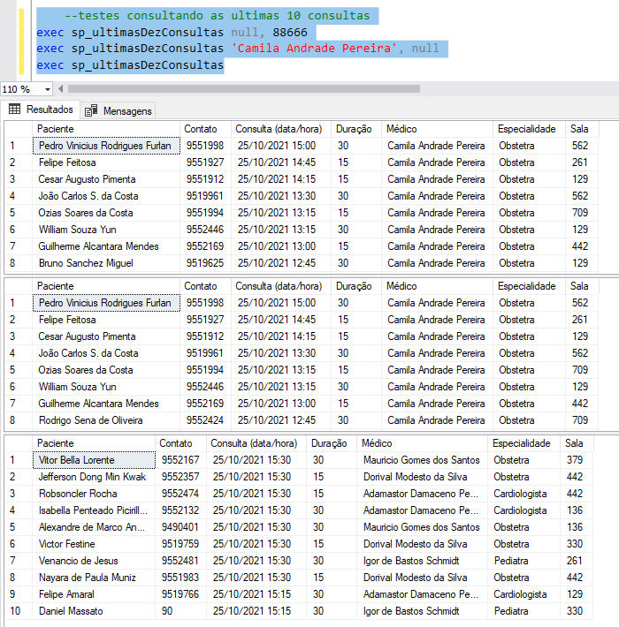

Análise do cenário anterior:

* Consultando com CRM:

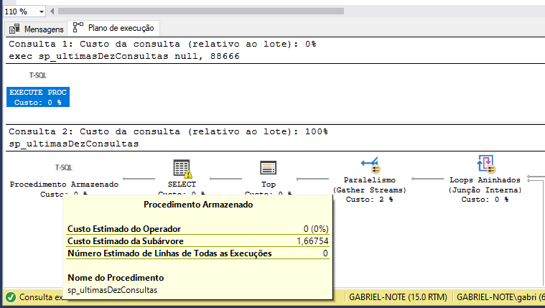

Tempo de análise e compilação do SQL Server:

Tempo de CPU = 0 ms, tempo decorrido = 0 ms.

Tempo de análise e compilação do SQL Server:

Tempo de CPU = 8 ms, tempo decorrido = 8 ms.

(10 linhas afetadas)

Tabela 'Sala'. Contagem de verificações 12, leituras lógicas 316, leituras físicas 0, leituras de servidor de páginas 0, leituras antecipadas 0, leituras antecipadas de servidor de páginas 0, leituras lógicas de LOB 0, leituras físicas de LOB 0, leituras de servidor de páginas LOB 0, leituras antecipadas de LOB 0, leituras antecipadas do servidor de páginas LOB 0.

Tabela 'Paciente'. Contagem de verificações 12, leituras lógicas 444, leituras físicas 0, leituras de servidor de páginas 0, leituras antecipadas 0, leituras antecipadas de servidor de páginas 0, leituras lógicas de LOB 0, leituras físicas de LOB 0, leituras de servidor de páginas LOB 0, leituras antecipadas de LOB 0, leituras antecipadas do servidor de páginas LOB 0.

Tabela 'Medico'. Contagem de verificações 0, leituras lógicas 2218, leituras físicas 0, leituras de servidor de páginas 0, leituras antecipadas 0, leituras antecipadas de servidor de páginas 0, leituras lógicas de LOB 0, leituras físicas de LOB 0, leituras de servidor de páginas LOB 0, leituras antecipadas de LOB 0, leituras antecipadas do servidor de páginas LOB 0.

Tabela 'Worktable'. Contagem de verificações 0, leituras lógicas 0, leituras físicas 0, leituras de servidor de páginas 0, leituras antecipadas 0, leituras antecipadas de servidor de páginas 0, leituras lógicas de LOB 0, leituras físicas de LOB 0, leituras de servidor de páginas LOB 0, leituras antecipadas de LOB 0, leituras antecipadas do servidor de páginas LOB 0.

Tabela 'Consulta'. Contagem de verificações 13, leituras lógicas 1264, leituras físicas 0, leituras de servidor de páginas 0, leituras antecipadas 0, leituras antecipadas de servidor de páginas 0, leituras lógicas de LOB 0, leituras físicas de LOB 0, leituras de servidor de páginas LOB 0, leituras antecipadas de LOB 0, leituras antecipadas do servidor de páginas LOB 0.

Tabela 'Worktable'. Contagem de verificações 0, leituras lógicas 0, leituras físicas 0, leituras de servidor de páginas 0, leituras antecipadas 0, leituras antecipadas de servidor de páginas 0, leituras lógicas de LOB 0, leituras físicas de LOB 0, leituras de servidor de páginas LOB 0, leituras antecipadas de LOB 0, leituras antecipadas do servidor de páginas LOB 0.

Tempos de Execução do SQL Server:

Tempo de CPU = 16 ms, tempo decorrido = 14 ms.

Tempos de Execução do SQL Server:

Tempo de CPU = 32 ms, tempo decorrido = 23 ms.

* Consultando com Nome:

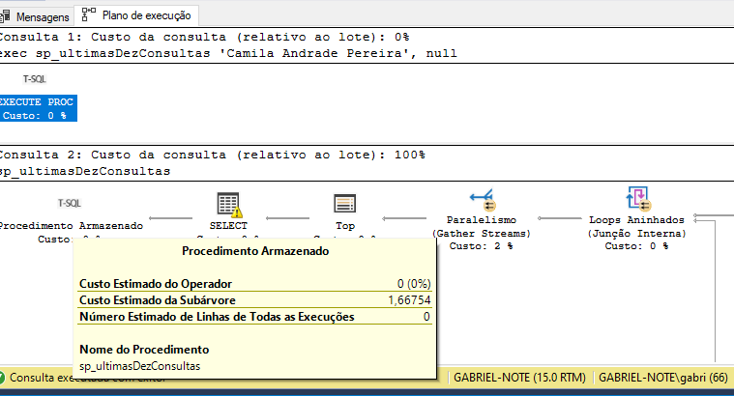

Tempo de análise e compilação do SQL Server:

Tempo de CPU = 0 ms, tempo decorrido = 0 ms.

Tempo de análise e compilação do SQL Server:

Tempo de CPU = 9 ms, tempo decorrido = 9 ms.

(10 linhas afetadas)

Tabela 'Sala'. Contagem de verificações 12, leituras lógicas 320, leituras físicas 0, leituras de servidor de páginas 0, leituras antecipadas 0, leituras antecipadas de servidor de páginas 0, leituras lógicas de LOB 0, leituras físicas de LOB 0, leituras de servidor de páginas LOB 0, leituras antecipadas de LOB 0, leituras antecipadas do servidor de páginas LOB 0.

Tabela 'Paciente'. Contagem de verificações 12, leituras lógicas 444, leituras físicas 0, leituras de servidor de páginas 0, leituras antecipadas 0, leituras antecipadas de servidor de páginas 0, leituras lógicas de LOB 0, leituras físicas de LOB 0, leituras de servidor de páginas LOB 0, leituras antecipadas de LOB 0, leituras antecipadas do servidor de páginas LOB 0.

Tabela 'Medico'. Contagem de verificações 0, leituras lógicas 2144, leituras físicas 0, leituras de servidor de páginas 0, leituras antecipadas 0, leituras antecipadas de servidor de páginas 0, leituras lógicas de LOB 0, leituras físicas de LOB 0, leituras de servidor de páginas LOB 0, leituras antecipadas de LOB 0, leituras antecipadas do servidor de páginas LOB 0.

Tabela 'Worktable'. Contagem de verificações 0, leituras lógicas 0, leituras físicas 0, leituras de servidor de páginas 0, leituras antecipadas 0, leituras antecipadas de servidor de páginas 0, leituras lógicas de LOB 0, leituras físicas de LOB 0, leituras de servidor de páginas LOB 0, leituras antecipadas de LOB 0, leituras antecipadas do servidor de páginas LOB 0.

Tabela 'Consulta'. Contagem de verificações 13, leituras lógicas 1264, leituras físicas 0, leituras de servidor de páginas 0, leituras antecipadas 0, leituras antecipadas de servidor de páginas 0, leituras lógicas de LOB 0, leituras físicas de LOB 0, leituras de servidor de páginas LOB 0, leituras antecipadas de LOB 0, leituras antecipadas do servidor de páginas LOB 0.

Tabela 'Worktable'. Contagem de verificações 0, leituras lógicas 0, leituras físicas 0, leituras de servidor de páginas 0, leituras antecipadas 0, leituras antecipadas de servidor de páginas 0, leituras lógicas de LOB 0, leituras físicas de LOB 0, leituras de servidor de páginas LOB 0, leituras antecipadas de LOB 0, leituras antecipadas do servidor de páginas LOB 0.

Tempos de Execução do SQL Server:

Tempo de CPU = 172 ms, tempo decorrido = 14 ms.

Tempos de Execução do SQL Server:

Tempo de CPU = 187 ms, tempo decorrido = 24 ms.

* Consultando sem parâmetro:

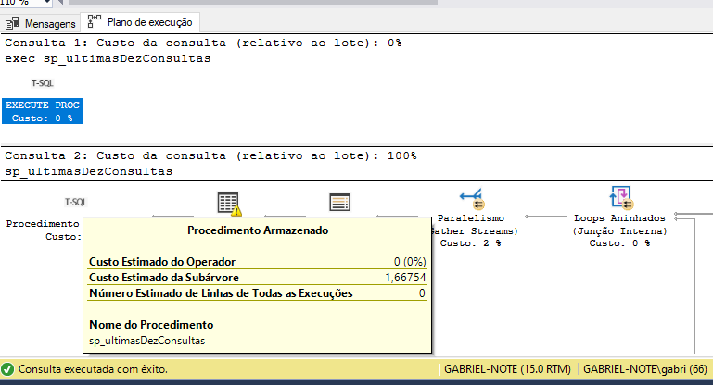

Tempo de análise e compilação do SQL Server:

Tempo de CPU = 0 ms, tempo decorrido = 0 ms.

Tempo de análise e compilação do SQL Server:

Tempo de CPU = 0 ms, tempo decorrido = 14 ms.

(10 linhas afetadas)

Tabela 'Sala'. Contagem de verificações 12, leituras lógicas 316, leituras físicas 0, leituras de servidor de páginas 0, leituras antecipadas 0, leituras antecipadas de servidor de páginas 0, leituras lógicas de LOB 0, leituras físicas de LOB 0, leituras de servidor de páginas LOB 0, leituras antecipadas de LOB 0, leituras antecipadas do servidor de páginas LOB 0.

Tabela 'Paciente'. Contagem de verificações 12, leituras lógicas 441, leituras físicas 0, leituras de servidor de páginas 0, leituras antecipadas 0, leituras antecipadas de servidor de páginas 0, leituras lógicas de LOB 0, leituras físicas de LOB 0, leituras de servidor de páginas LOB 0, leituras antecipadas de LOB 0, leituras antecipadas do servidor de páginas LOB 0.

Tabela 'Medico'. Contagem de verificações 0, leituras lógicas 304, leituras físicas 0, leituras de servidor de páginas 0, leituras antecipadas 0, leituras antecipadas de servidor de páginas 0, leituras lógicas de LOB 0, leituras físicas de LOB 0, leituras de servidor de páginas LOB 0, leituras antecipadas de LOB 0, leituras antecipadas do servidor de páginas LOB 0.

Tabela 'Worktable'. Contagem de verificações 0, leituras lógicas 0, leituras físicas 0, leituras de servidor de páginas 0, leituras antecipadas 0, leituras antecipadas de servidor de páginas 0, leituras lógicas de LOB 0, leituras físicas de LOB 0, leituras de servidor de páginas LOB 0, leituras antecipadas de LOB 0, leituras antecipadas do servidor de páginas LOB 0.

Tabela 'Consulta'. Contagem de verificações 13, leituras lógicas 1264, leituras físicas 0, leituras de servidor de páginas 0, leituras antecipadas 0, leituras antecipadas de servidor de páginas 0, leituras lógicas de LOB 0, leituras físicas de LOB 0, leituras de servidor de páginas LOB 0, leituras antecipadas de LOB 0, leituras antecipadas do servidor de páginas LOB 0.

Tabela 'Worktable'. Contagem de verificações 0, leituras lógicas 0, leituras físicas 0, leituras de servidor de páginas 0, leituras antecipadas 0, leituras antecipadas de servidor de páginas 0, leituras lógicas de LOB 0, leituras físicas de LOB 0, leituras de servidor de páginas LOB 0, leituras antecipadas de LOB 0, leituras antecipadas do servidor de páginas LOB 0.

Tempos de Execução do SQL Server:

Tempo de CPU = 140 ms, tempo decorrido = 24 ms.

Tempos de Execução do SQL Server:

Tempo de CPU = 140 ms, tempo decorrido = 38 ms.

**Aplicando melhorias**

Ao executar a consulta da view

SELECT * FROM view_medicoSala

Foi sugerido a implementação de índice da tabela Consulta com o id_medico

/*

Detalhes de Índice Ausentes de AC04 - Scripts.sql - GABRIEL-NOTE.consultorio (GABRIEL-NOTE\gabri (66))

O Processador de Consultas estima que a implementação do índice a seguir pode melhorar o custo da consulta em 44.4679%.

*/

/*

USE [consultorio]

GO

CREATE NONCLUSTERED INDEX [<Name of Missing Index, sysname,>]

ON [dbo].[Consulta] ([ID_Medico])

INCLUDE ([ID_Paciente],[Numero_Sala],[DataHora],[Duracao])

GO

*/

USE [consultorio]

GO

CREATE NONCLUSTERED INDEX IX_medico

ON [dbo].[Consulta] ([ID_Medico])

INCLUDE ([ID_Paciente],[Numero_Sala],[DataHora],[Duracao])

GO

Após a implementação

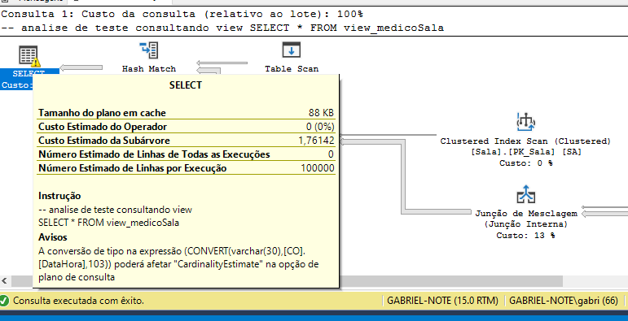

Comparando os tempos antes e depois da implementação do index

|  |  |  |  |
| --- | --- | --- | --- |
| View | Tempo sem melhoria (ms) | Tempo com melhoria (ms) | % Melhoria na consulta |
| view_medicoSala | 2,11305 | 1,76142 | 16,64% |

Ao executar a proc sp_consultasDias

declare @data datetime = getdate()-15

exec sp_consultasDias 379, @data

Foi sugerido a implementação de índice da tabela Consulta com o numero_sala e Datahora

/*

Detalhes de Índice Ausentes de AC04 - Scripts.sql - GABRIEL-NOTE.consultorio (GABRIEL-NOTE\gabri (66))

O Processador de Consultas estima que a implementação do índice a seguir pode melhorar o custo da consulta em 90.7095%.

*/

/*

USE [consultorio]

GO

CREATE NONCLUSTERED INDEX [<Name of Missing Index, sysname,>]

ON [dbo].[Consulta] ([Numero_Sala],[DataHora])

INCLUDE ([ID_Paciente],[ID_Medico],[Duracao])

GO

*/

USE [consultorio]

GO

CREATE NONCLUSTERED INDEX IX_NumSalaDataHora

ON [dbo].[Consulta] ([Numero_Sala],[DataHora])

INCLUDE ([ID_Paciente],[ID_Medico],[Duracao])

GO

Após a implementação

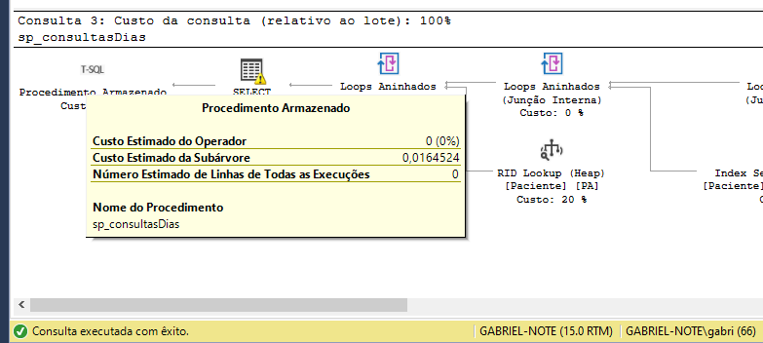

Comparando os tempos antes e depois da implementação do index

|  |  |  |  |
| --- | --- | --- | --- |
| Procedure | Tempo sem melhoria (ms) | Tempo com melhoria (ms) | % Melhoria na consulta |
| sp_consultasDias | 0,535562 | 0,0164524 | 96,93% |

Houve uma melhora significativa no tempo de execução da procudere sp_ultimasDezConsultas

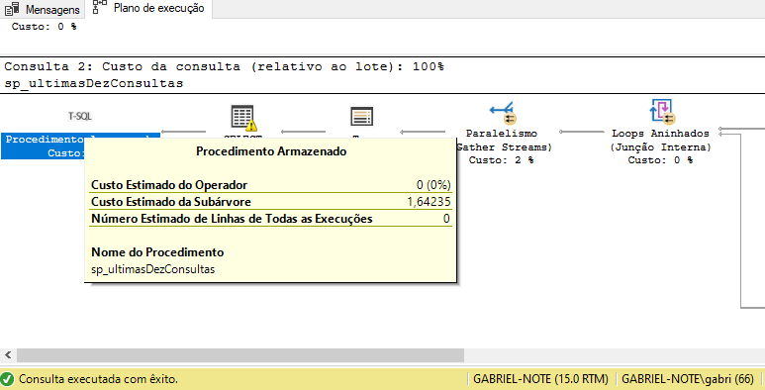

Comparando os tempos de execução;

|  |  |  |  |
| --- | --- | --- | --- |
| Query | Tempo sem melhoria (ms) | Tempo com melhoria (ms) | % Melhoria na consulta |
| sp_ultimasDezConsultas | 1,66754 | 1,64235 | 1,51% |

Para as funções abaixo não teve nenhuma melhora no tempo:

fn_RetornaContato

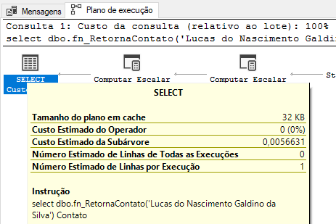

fn_RetornaPaciente

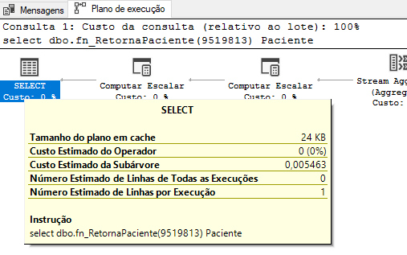

|  |  |  |  |
| --- | --- | --- | --- |
| Query | Tempo sem melhoria (ms) | Tempo com melhoria (ms) | % Melhoria na consulta |
| fn_RetornaContato | 0,0056631 | 0,0056631 | 0,00% |
| fn_RetornaPaciente | 0,005463 | 0,005463 | 0,00% |

**Conclusão:**

Aplicando índice noclustered sugerido pelo plano de execução, houve melhorias significativas na view e nas procudres, tendo um impacto maior no tempo de execução da procedure sp_consultaDias.

|  |  |  |  |
| --- | --- | --- | --- |
|  | Plano de Execução | |  |
| Query | Tempo sem melhoria (ms) | Tempo com melhoria (ms) | % Melhoria na consulta |
| sp_consultasDias | 0,535562 | 0,0164524 | 96,93% |
| view_medicoSala | 2,11305 | 1,76142 | 16,64% |
| sp_ultimasDezConsultas | 1,66754 | 1,64235 | 1,51% |
| fn_RetornaContato | 0,0056631 | 0,0056631 | 0,00% |
| fn_RetornaPaciente | 0,005463 | 0,005463 | 0,00% |

**Observações:**

* Avaliação em até 3 pessoas, só é permitida a comunicação com seu parceiro.
* Organização, clareza e legibilidade na resolução da prova serão consideradas na correção.
* A interpretação da atividade faz parte do processo de avaliação
* Qualquer tentativa de fraude, cola será punido com nota zero.
* O total desta avaliação corresponde à 1 de 10 avaliações continuadas.

**Boa Avaliação!**